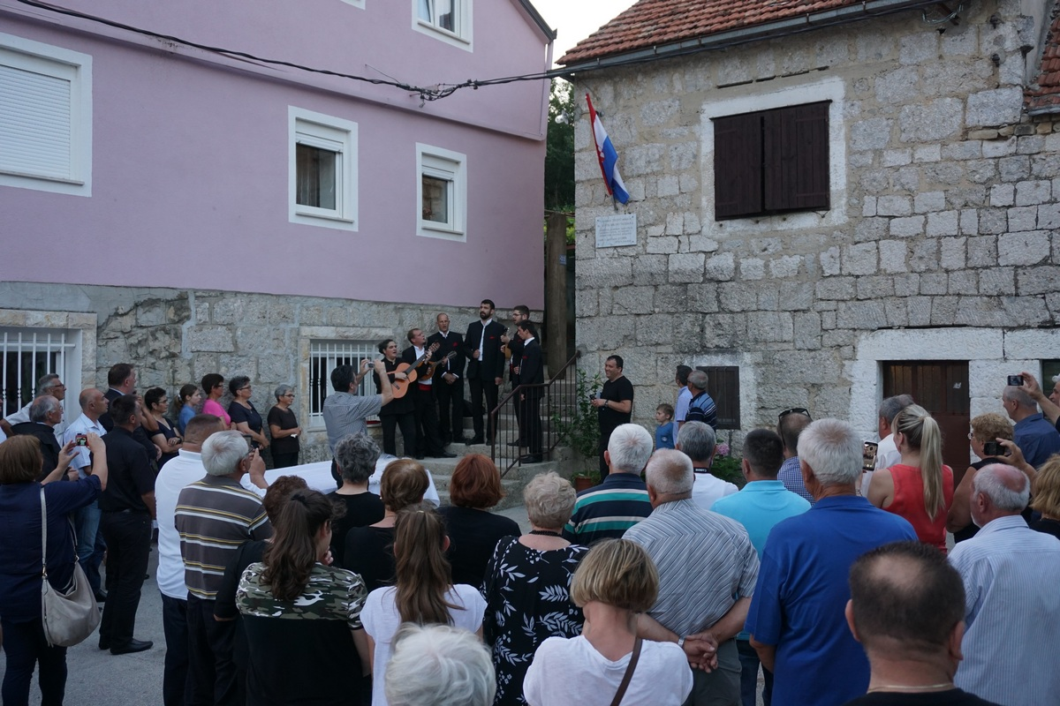
Svečano je sinoć bilo u Ričicama u predvečerje njihova najvećeg blagdana,svetog Ivana Krstitelja.U župnoj zavjetnoj crkvi služena je sveta misa zadušnica za pok.dr.Antu Bruna Tandaru,hrvatskog domoljuba i uznika,te poznatog liječnika.Svetu misu predvodio je fra.Jakov Udovičić.Nakon toga na pročelju rodne kuće Ante Bruna Tandare otkrivena je spomen ploča kao trajno svjedočanstvo na jednog zamenitog Ričičanca,Imoćanina,koji je cijeli svoj kratki životni vijek posvetio onom najplemenitijem-pomoći svome bližnjem i borbi za slobodu svoje domovine.
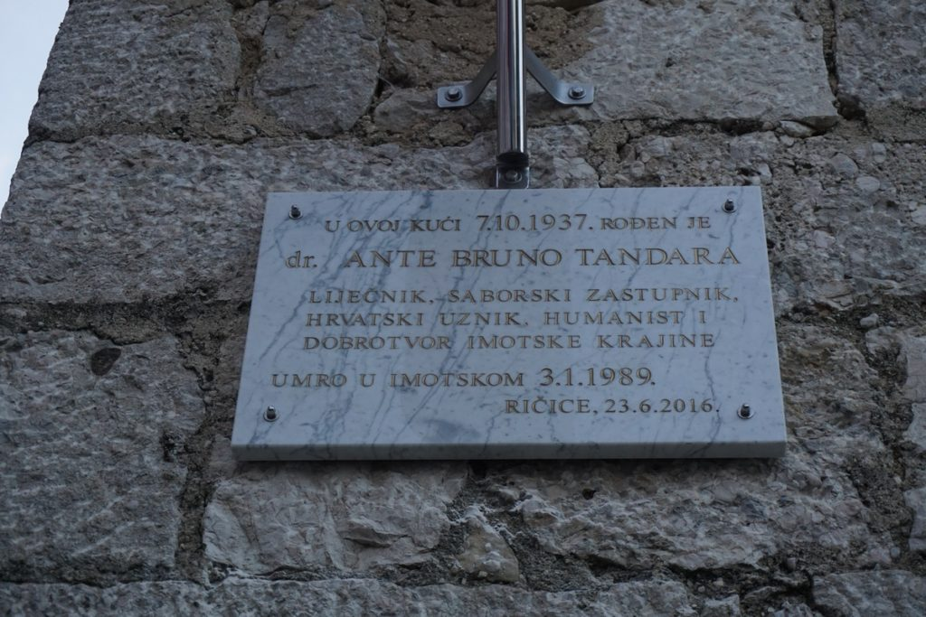
Mnogobrojni njegovi sumještani,ali i prijatelji i poznanici među kojimja je bio i dožupan Ante Šošić,načelnik općine Proložac Mate Lasić i mnogi drugi, nakon intoniraja državne himne poslušali su vrlo emotivan i iskren govor dožupana Šošića koji je usporedio djelo Ante Bruna Tandare sa najiskrenijom uzvišenom ljubavlji za svoj dom i domovinu.Spomen ploču koja je postavljena na inicijativu udruge Ričičanaca iz Zagreba,otkrili su sin i unuk pok.Bruna Tandare,Zvonimir i Oskar Tandara.Na svetoj misi,kao i u tijeku prigodog programa otkrivanja spomen obilježja pjevala je klapa Žrnovnica.
